В нашем детском саду прошел «Клубный час» который, был посвящен городам Саратовской области: «Балаково, Вольск, Хвалынск, Маркс». Мои коллеги представили такие города Вольск. Маркс.

Во время клубного часа дети не только познакомились с новыми городами, но и с достопримечательностями этих городов. Каждая группа по- своему помогли ребятам узнать, как можно больше про город который они представляли.

Наша группа, представляла город Хвалынск, для многих ребят этот город знаком, многие посещали с родителями (парк, термы, горнолыжный курорт) но мало кто знает что в Хвалынске есть следующие достопримечательности Хвалынска:

1. Музей К. С. Петрова-Водкина. В доме-музее, где жил и творил знаменитый художник Кузьма Сергеевич Петров-Водкин, воссоздана атмосфера того времени, когда он создавал свои знаменитые полотна.

2.Картинная галерея К. С. Петрова-Водкина. Она расположена в старинном здании, которое было отреставрировано совсем недавно.

3.Музей Хвалынского яблочка. Это место, где можно узнать много интересного о сортах яблок, их истории и традициях, связанных с ними.

4.Хвалынский краеведческий музей. В музее можно узнать много интересного о животном и растительном мире, а также о динозаврах и мамонтах.

В Нашей группе к клубному часу :

1. были подготовлены эмблемы в форме яблока, чтобы дети понимали в какой город они отправляются на экскурсию.

2.экскурсионные буклеты города Хвалынска (магниты своими руками для сувенирной лавки)

3.Стенд с достопримечательностями для рассказа и ознакомления с городом Хвалынск, дети сами рассказывали про достопримечательности Хвалынска.

4.Была подготовлена зона дегустации продукции из яблок, где наши дети сначала ознакомили и рассказали про продукцию, которую делают из яблок, потом у ребят была возможность попробовать эти изделия что вызвало бурю положительных эмоций.

5.Подготовлены зоны для продуктивной деятельности детей, мы выбрали провести в виде мастер класса, где наши дети сами проводили с другими ребятами ,показывали что нужно делать. Были организованны две зоны для детей. Где каждый ребенок сам выбирал в каком мастер классе он хочет поучаствовать.

Первый мастер класс это лепка яблок из теста (зеленых, желтых, красных, оранжевых) цветов, после лепки дети могли забрать яблоки с собой.

Второй мастер класс это закрашивание яблок нетрадиционной техникой рисования (губками).

6.После мастер класса дети нашей группы приглашали ребят поиграть в дартс, который был нарисован в виде дерева с яблоками для игры, где дети попадая в яблоко шариками в цвет яблок, получали фишки по которым они могли получить приз в виде магнита с достопримечательностью города Хвалынск в сувенирной лавке.

По возвращению в группу, с детьми проводился «Рефлексивный круг», где каждый участник делился своими впечатлениями, рассказывали о том, что нового они узнали про другой город , и конечно каждый ребенок рассказал про свою яркую эмоцию что больше всего понравилось.

На этом у меня все. Благодарю за внимание!

**Клубный час**

**«Хвалынск»**

**Тип «Клубного часа»:** тематический.

дети старших групп, воспитатели, узкие специалисты.

**Ресурсное обеспечение:**Перспективный план проведения «Клубного часа», маршрутный лист клубного часа, спокойная музыка для рефлексивного круга, эмблемы – указатели на дверях помещений, ноутбук и мультимедийный проектор.

**Предварительная работа среди родителей:** информировать родителей о том, как, когда и в какое время будет проводиться «Клубный час» и как это влияет на детей; каким образом будет обеспечена безопасность.

**Предварительная работа среди педагогов:**обсудить организационные моменты; определить количество групп, участвующих в мероприятии; уведомить всех сотрудников ДОУ о времени проведения «Клубного часа» и о возможной необходимости включения в процесс мероприятия по ситуации.

* **работа с детьми:** накануне провести обзорную экскурсию по детскому саду, обсудить с детьми правила поведения во время «Клубного часа».

**Цель:**Закрепление и обобщение знаний детей о Хвалынске, а формирование чувства патриотизма к родному краю посредством «Клубного часа». **Задачи:**

**Познавательные:**

* Знакомить детей с достопримечательностями Хвалынска;

**Социально-коммуникативные:**

* Формировать любовь и чувство патриотизма к родному краю, к родному городу.
* воспитывать у детей самостоятельность и ответственность;
* воспитывать дружеские отношения между детьми различного возраста, уважительное отношение к окружающим;
* формировать умение планировать свои действия и оценивать их результаты;
* учить детей вежливо выражать свою просьбу, благодарить за оказанную услугу;

**План мероприятий**

**Организационный момент**:

Обсуждение между педагогом и детьми плана – схемы ДОО, с обсуждением, где и что будет находиться во время «Клубного часа».

**Ход мероприятия**

**Организационный момент:** Воспитатели в своих группа настраивают детей на предстоящий «Клубный час».

**Воспитатель:** Ребята, скажите, как называется страна, в которой мы живем? Наша большая страна разделена на различные края, области, республики. Каждая из них уникальна своей историей, традициями, и достопримечательностями. Как называется наша область, в которой мы живем?

Тогда я предлагаю вам отправиться в путешествие по нашей удивительной и загадочной Саратовский области.

Воспитатель, проговорив все правила поведения на клубном часе, поощряет детей самостоятельно решить, куда им отправиться, какой город они хотели бы посетить.

**Основной этап:**Перемещения детей в течение 1 часа по всему зданию ДОУ, соблюдая определённые правила поведения.

**«История Хвалынска»**

Ребятам предлагают посмотреть презентацию и узнать историю возникновения и развития Хвалынска.

**«Достопримечательности Хвалынска»**

1.Детям показываю презентацию, и рассказывают про знаменитые достопримечательности Хвалынска. Затем детям предложено рассмотреть на стенде с достопримечательностями Хвалынск и выбрать ту достопримечательность, где бы ему хотелось побывать.

2.Была подготовлена зона дегустации продукции из яблок для детей, где наши ребята сначала ознакомили и рассказали про продукцию, которую делают из яблок, потом у ребят была возможность попробовать эти изделия что вызвало бурю положительных эмоций у детей. (приложение№ 1)

3.Подготовлены зоны для продуктивной деятельности детей, мы выбрали провести в виде мастер класса, где наши ребята сами проводили с другими ребятами и показывали, что нужно делать. Были организованны две зоны для детей. Где каждый ребенок сам выбирал в каком мастер классе он хочет поучаствовать. (приложение№2)

лепку яблок из теста (зеленых, желтых, красных, оранжевых) цветов, ребята после лепки могли забрать с собой.

Закрашивание яблок нетрадиционной техникой(губками). (приложение№3)

4.После мастер класса дети нашей группы приглашали ребят объясняли правило игры, предлагали поиграть в дартс. Получить фишки и на выходе получить приз в виде магнита достопримечательность Хвалынска. (приложение№4)

5.Был нарисован дартс дерево с яблоками для игры, где дети попадая в яблоко шариками в цвет яблок, получали фишки по которым они могли получить приз в виде магнита с достопримечательностью Хвалынска. (приложение№5)

**Завершающий этап:**

По возвращении детей в группы, проводится обсуждение – «Рефлексивный круг», где каждый участник делится впечатлениями, рассказывает о том, удалось ли соблюдать правила. Педагог фиксирует проблемы, возникшие у детей в процессе «Клубного часа» и обсуждают их с детьми и родителями (в подходящее для этого время, находя пути их решения в совместной деятельности).

**Заключение**

 «Клубный час» формирует важнейшее личностное новообразование дошкольного возраста - произвольную регуляцию поведения и деятельности, способность к самоконтролю.

Благодаря «Клубному часу» педагоги могут выявить интересы и предпочтения детей, а также их индивидуальный потенциал.

Дети оказываются не гостями, а хозяевами детского сада. Выбравшись из ежеминутной опеки взрослых, они очень быстро приобретают умение самостоятельно найти себе дело и довести его до конца.

Дошкольникам интересно «путешествовать» по детскому саду, знакомиться с детьми других групп, а так же узнавать что-то новое и самостоятельно выбирать деятельность.

 Я убеждена, что внедрение технологии «Клубный час» в ДОО скрасит ей обыденность, и сделает образовательный процесс более интересным.

**Творческих успехов!**

**Список литературы**

1. Гришаева Н.П. «Современные технологии эффективной социализации ребёнка в дошкольной образовательной организации: методическое пособие». - Москва: Вента-Граф, 2016. – 184с.

2. Михайлова-Свирская Л.В. Индивидуализация образования детей дошкольного возраста. Пособие для педагогов ДОО. (Работаем по ФГОС дошкольного образования) – Москва: Просвещение, 2015 – 173с.

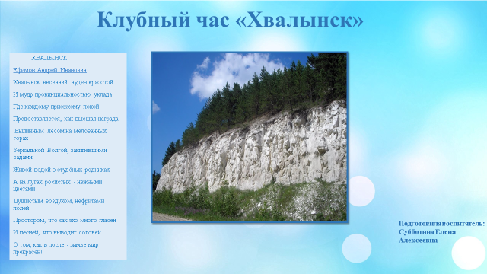

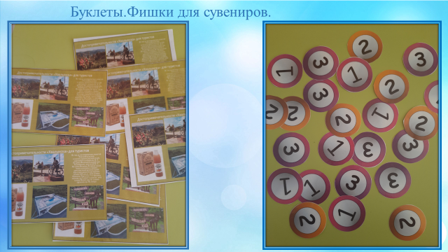

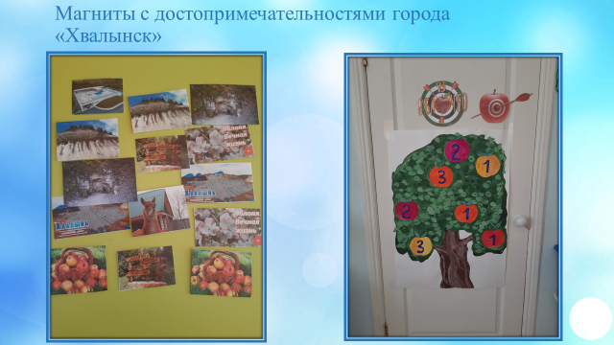

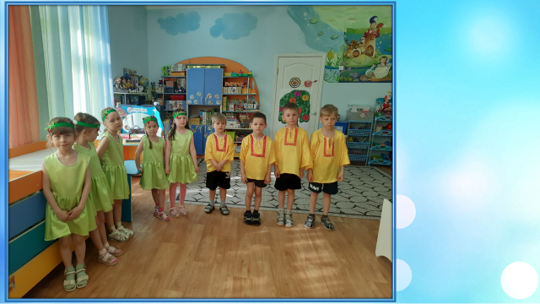

(приложение№ 1)

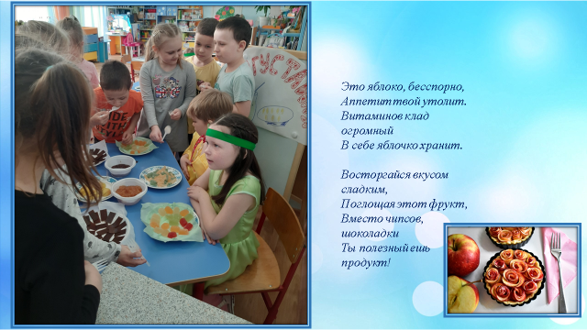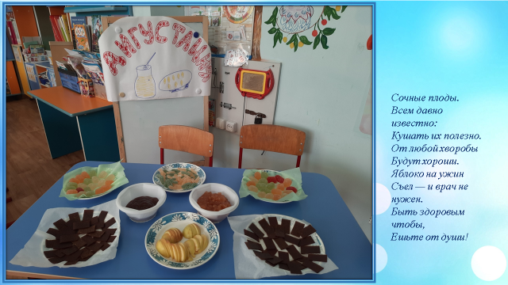

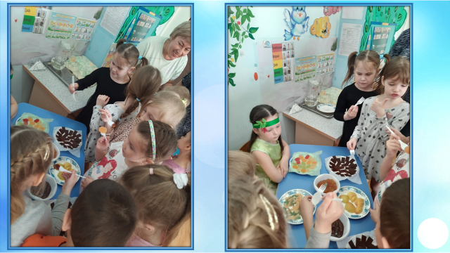

(приложение№ 2)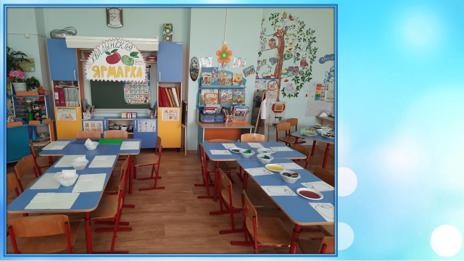

(приложение№ 3)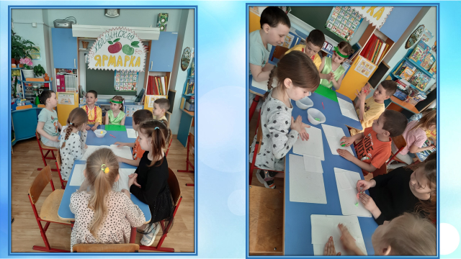

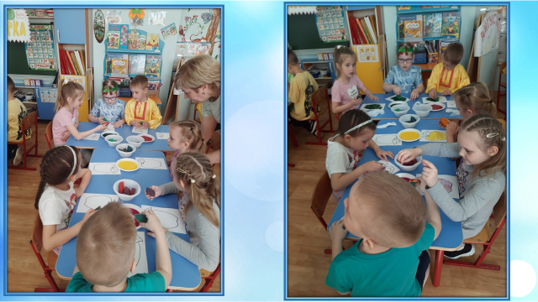

(приложение№ 4)

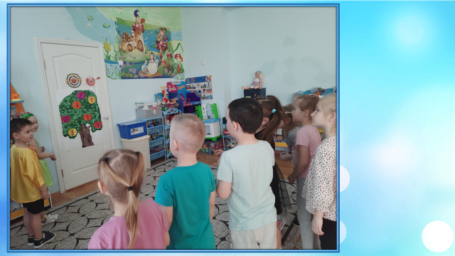

(приложение№ 5)

